**染色体变异与育种教学设计**

1. **教学目标**

1.举例说明染色体结构变异和数目变异

2、染色体变异会影响生物性状，即结构与功能观

3、通过三种可遗传变异的比较，培养归纳与概括能力

二、教学重点：染色体结构变异和数目变异

三、教学难点：染色体变异会影响生物性状

四、教学手段：多媒体

五、教学过程：

复习导入：

朗读早读默写内容，巩固染色体变异相关知识点，提醒学生上课时重点关注不会的知识点

4. 染色体变异：包括染色体 结构 变异和数目变异；均可用 显微镜观察到。

（1）易位属于染色体结构变异，是发生在两条 非同源染色体之间的片段互换或单换。

（2）缺失和重复会引起染色体上基因的数目和排序改变，基因突变不会（会/不会）引起这些变化。

（3）猫叫综合征、21三体综合征和XXY综合征在产前诊断时可通过羊水检查手段检查胎儿的 染色体，诊断依据分别是5号染色体片段 缺失、多1条 21号染色体、多1条X染色体。

5. 染色体组：1个染色体组由一组非同源染色体组成，含有发育为完整个体的 全套遗传物质。

（1）单倍体是由 配子直接发育而成。

（2）单倍体高度不育的原因是 减数分裂时染色体联会紊乱，不能形成正常配子。

（3） 低温 或 秋水仙素 都可以诱导细胞染色体数目加倍，其原理是抑制纺锤体的形成 。

知识构建

1、类型及实例

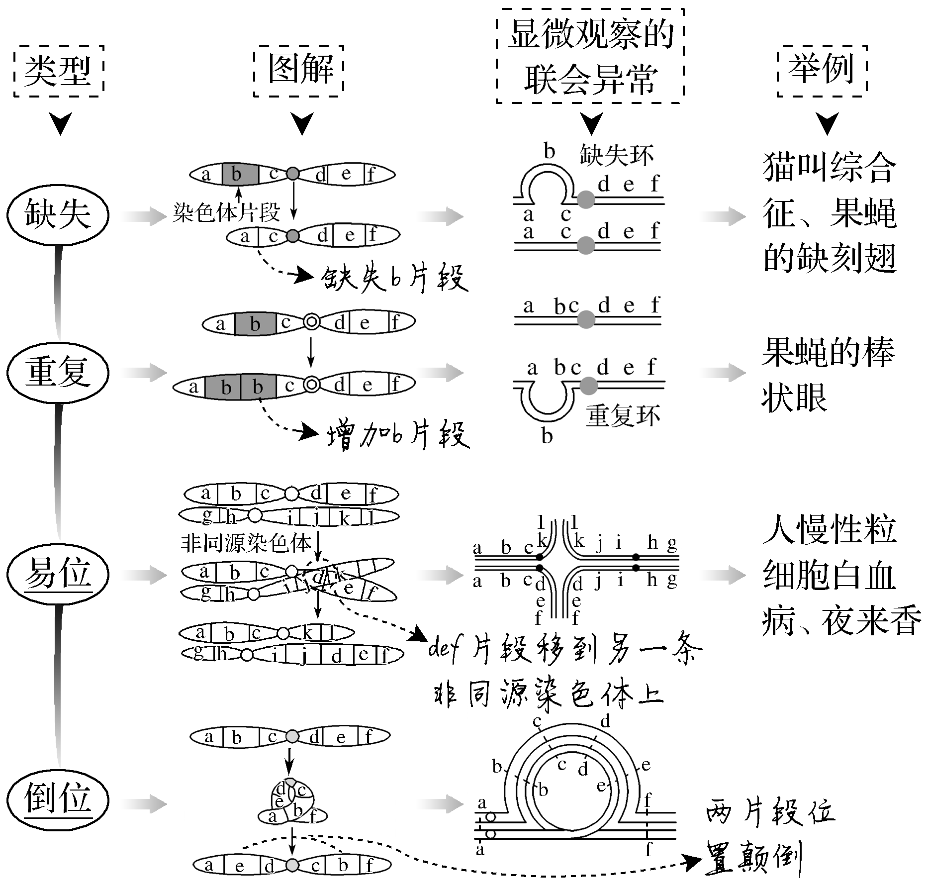

问题提示：

1、图解中的abc表示的是碱基吗？

2、染色体结构变异会产生新基因吗？

3、图示联会异常在什么时期可以观察到？

4、含有这些染色体结构变异的生殖细胞能否产生正常配子？

5、染色体异常引起的遗传病一定会遗传给后代吗？

2.结果和影响

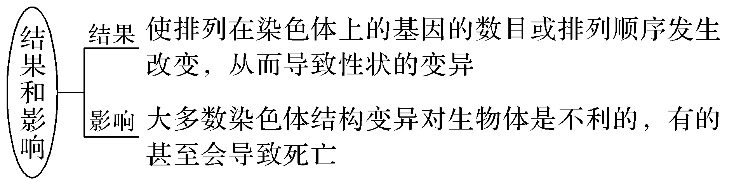

意义：是生物变异的来源之一，为生物进化提供材料

3课堂练习

1. .染色体易位或倒位不改变基因数量，对个体性状不产生影响（ ）
2. .基因突变和染色体变异所涉及的碱基对的数目不同，前者所涉及的数目比后者少（ ）

③. 如图表示人体9号和22号染色体易位之后，产生费城染色体（Ph染色体）以及bcr-abl融合基因，这种融合基因可以编码出BCR-ABL融合蛋白，最终导致慢性粒细胞性白血病的发生。下列分析错误的是( )

A.慢性粒细胞白血病是由于非同源染色体上的片段发生互换引起的

B.染色体易位可以改变基因在染色体上的位置，从而影响基因的表达

C.对于慢性粒细胞白血病可以通过抑制BCR-ABL融合蛋白的活性进行治疗

D.染色体结构变异是产生新基因的最主要的途径

1. .如图①②③④分别表示不同的变异类型,基因a、a'仅有图③所示片段的差异。相关叙述正确的是(   )

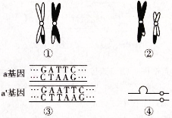

A.图中4种变异中能够遗传的变异是②③④  
B.③中的变异属于染色体结构变异中的缺失  
C.④中的变异可能是染色体结构变异中的缺失或重复  
D.①②都表示同源染色体非姐妹染色单体的交叉互换

1. .下列是用光学显微镜观察到的几种染色体联会时的模式图，关于这些图像的叙述，正确的是( )

A.图l中含有2条染色体，4个完全相同的DNA分子，8条脱氧核苷酸单链

B.图2的四分体形态是由于发生了染色体片段的缺失

C.图3中的四分体形态是由于发生了染色体片段的倒位

D.图4中“十”字形图像是由于染色体发生了交叉互换或者染色体片段易位

**重难点突破**

**1**.**染色体结构变异与基因突变的区别**

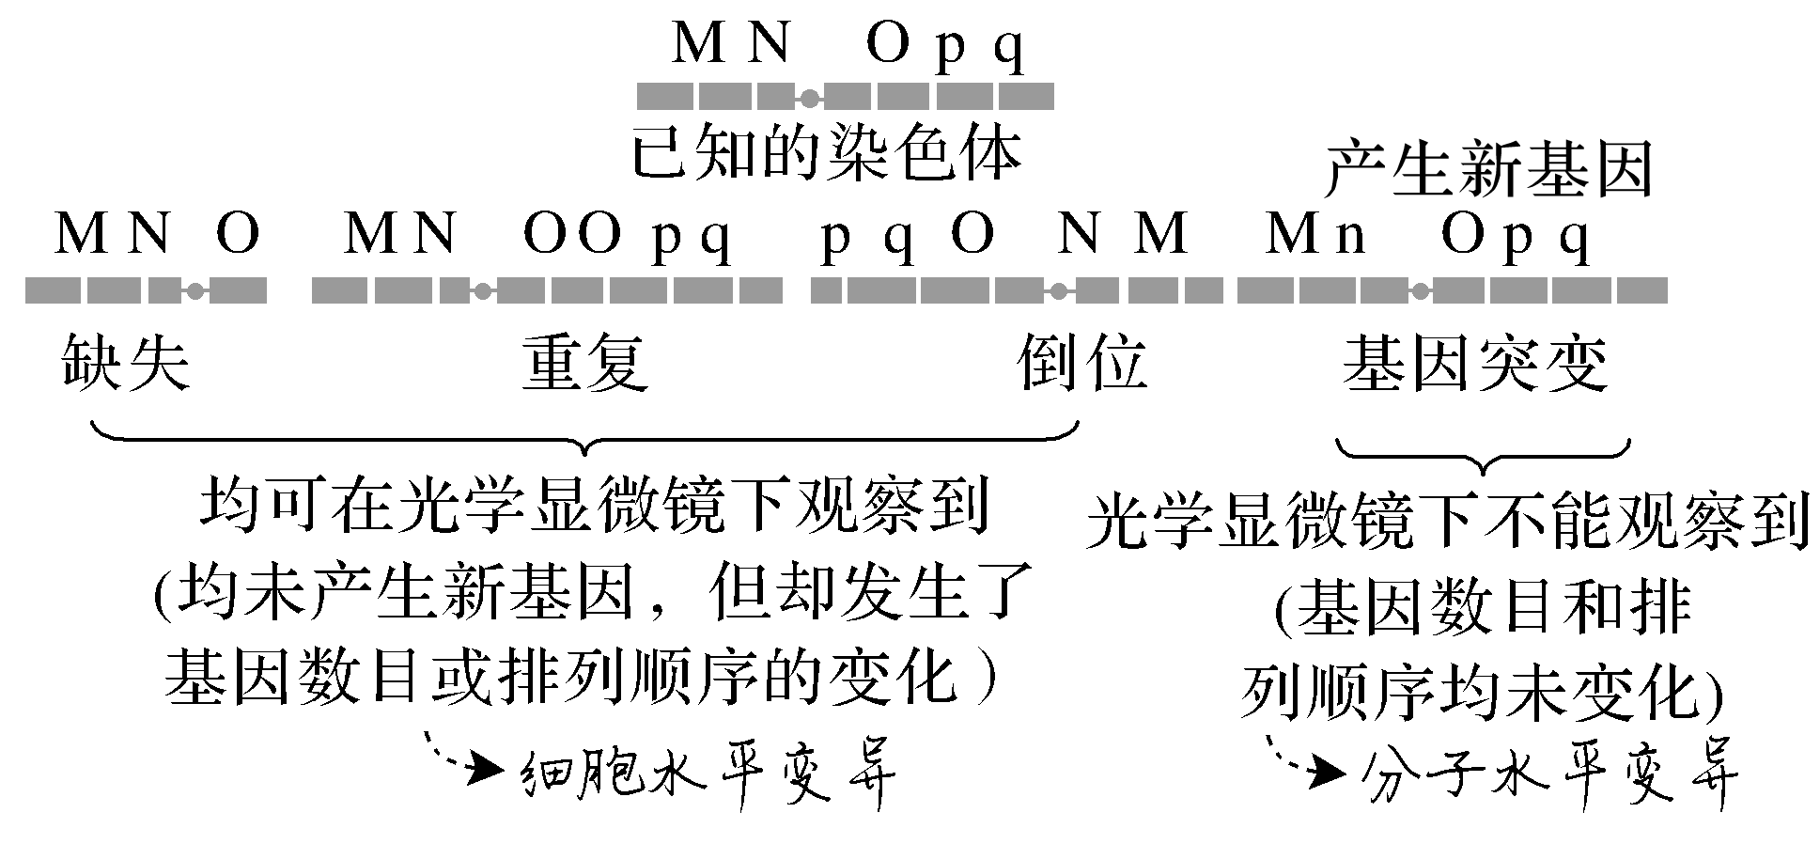

**提醒　关于**“**缺失或增加**”**：DNA分子上若干基因的缺失或重复(增加)，属于染色体结构变异；DNA分子上基因中若干碱基对的缺失、增添(增加)，属于基因突变。**

**2**.**易位与交叉互换的区别**

**二.染色体数目变异**

1.类型及实例

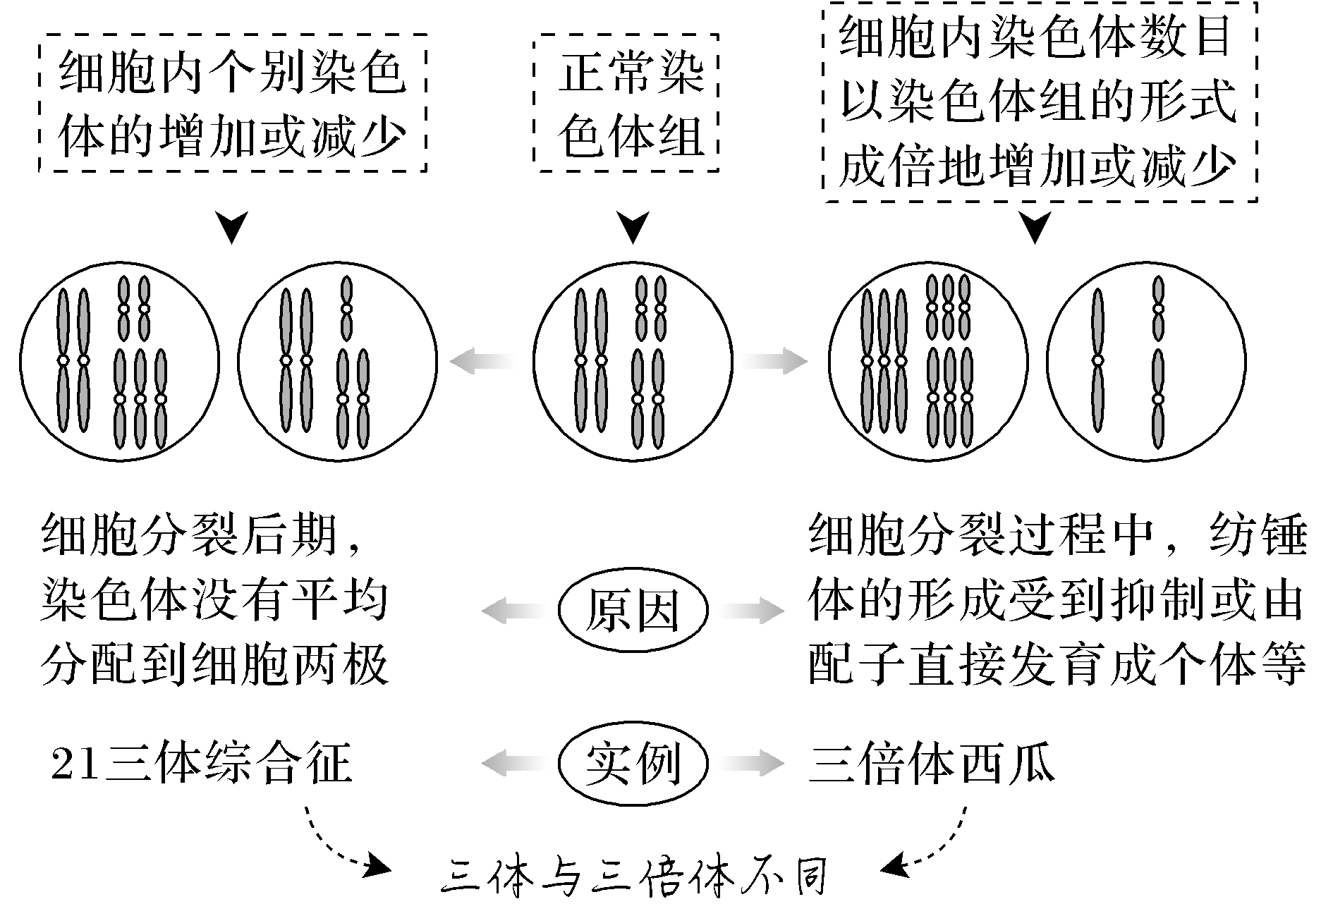

问题提示

1、21三体综合征发生的原因是？（课本P91）

2、21三体综合征患者产生正常配子的概率是多少？

3、XXY（克氏综合征）发生的原因是?XYY呢？（课本P40）

4、三倍体无籽西瓜一定无籽吗？（课本P89）

2．染色体组(根据果蝇染色体组成图归纳)

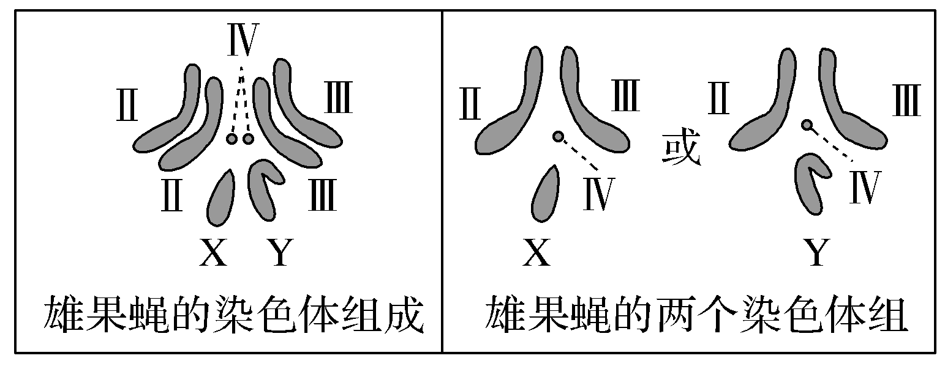

①从染色体来源看，一个染色体组中 。

②从形态、大小和功能看，一个染色体组中所含的染色体 。

③从所含的基因看，一个染色体组中含有控制本物种生物性状的 ，但不能重复。

**三.单倍体、二倍体和多倍体**

1.

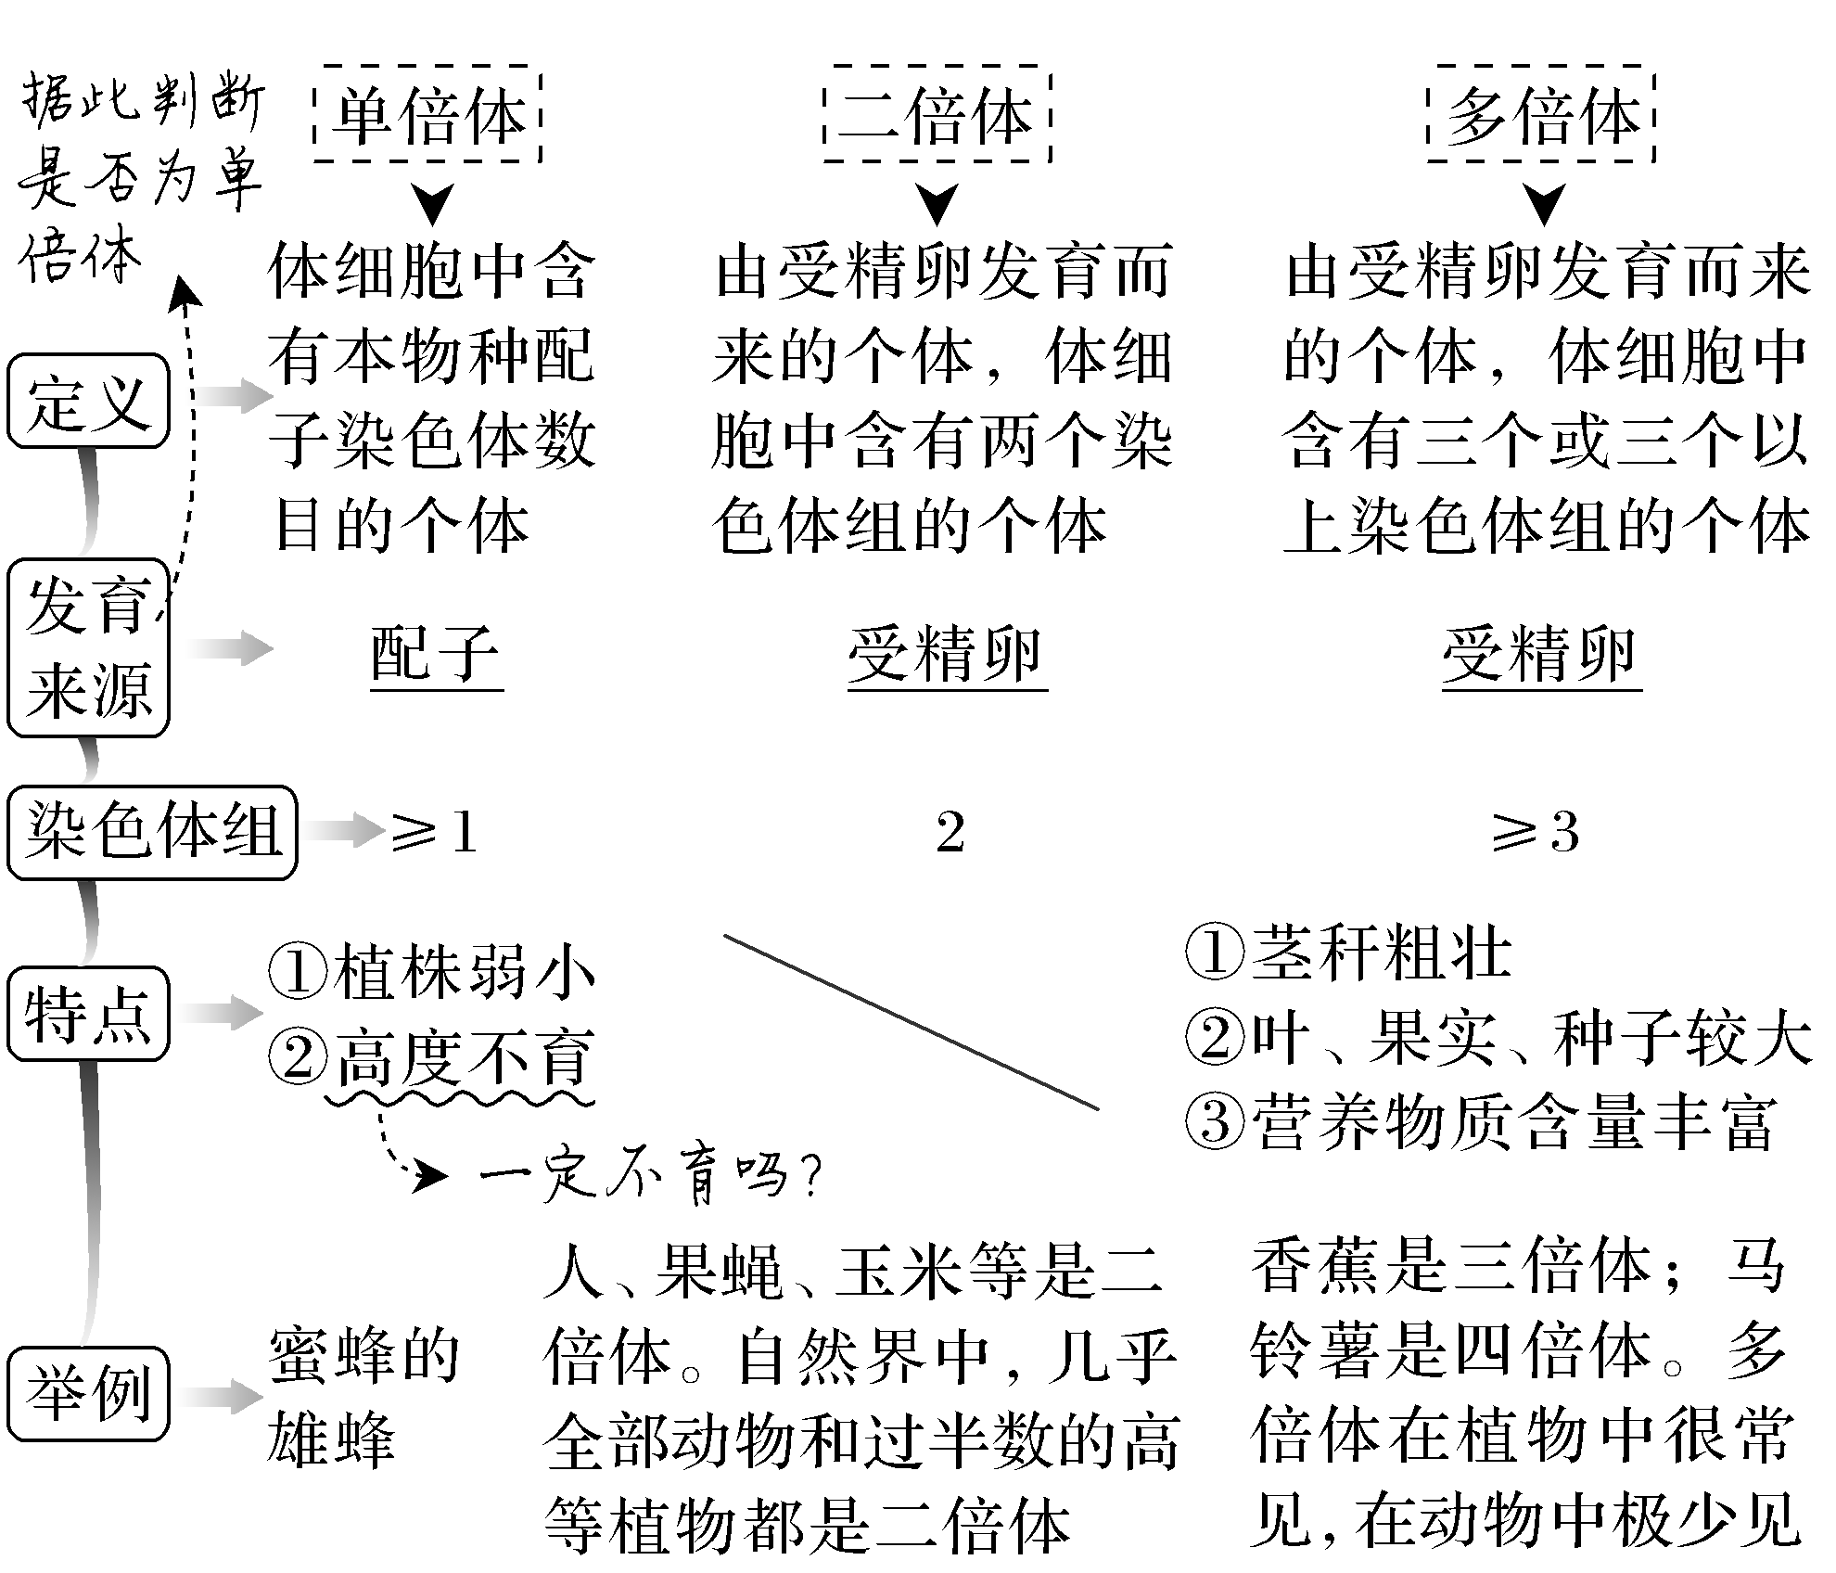

2.课堂练习

1. .细胞中含有两个染色体组的个体就是二倍体。 ( )

② .每个染色体组中都含有常染色体和性染色体（ ）

1. .生物的精子或卵细胞一定都是单倍体（ ）

④.由受精卵发育而来的体细胞中含有三个染色体组的个体即为三倍体，由配子发育而来的体细胞中含有三个染色体组的个体为单倍体（ ）

⑤.下列关于染色体组和染色体变异的叙述，错误的是( )

A.不同物种的染色体组中可能含有相同的染色体

B.同种生物的细胞处于有丝分裂后期时染色体组数最多

C.减数分裂过程中的染色体结构变异可导致异常配子的产生

D.细胞内染色体数目以染色体组形式成倍增加导致个体不育

⑥.如图为豌豆某条染色体上部分基因的排列示意图，①②③④分别代表四个基因序列，最短的序列包括200个碱基对。下列相关叙述正确的是( )



A.如果①基因序列整体缺失，则最有可能发生了基因突变

B.如果在射线诱导下②与③发生了位置互换，则属于基因重组

C.②序列中的某个碱基对发生替换，但未引起性状的改变，这也属于基因突变

D.如果③序列中缺失了20个碱基对，则属于染色体结构变异

⑦.某些类型的染色体结构和数目的变异，可通过对细胞有丝分裂中期或减数第一次分裂时期的观察来识别。a、b、c、d为某些生物减数第一次分裂时期染色体变异的模式图，它们依次属于( )

A.染色体片段缺失、个别染色体增加、染色体片段增加、三倍体

B.三倍体、染色体片段增加、个别染色体增加、染色体片段缺失

C.个别染色体增加、染色体片段增加、三倍体、染色体片段缺失

D.三倍体、染色体片段缺失、个别染色体增加、染色体片段增加

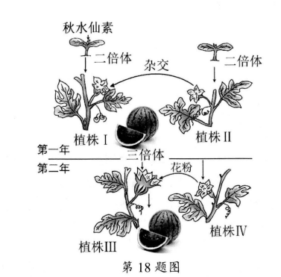⑧.无籽西瓜的培育过程如图所示。如果除染色体数目整倍体变异外，不考虑其他变异，则下列叙述正确的是( )

1. 植株I体细胞中含有4个或8个染

色体组

B.植株I、植株II之间无生殖隔离

C.植株III的变异属于不可遗传变异

D.植株IV花粉刺激能促进植株III果

实发育

**课堂小结**

**六、板书设计**

**染色体变异**

1. **结构变异**
2. **数目变异**